Versión 1.2

SISTEMA DE digitalizacion y reportes de historiales clinicos para gestantes en estado de emergencia

Especificación de Caso de Uso Registrar Paciente sin DNI

# Revisión Histórica

|  |  |  |  |
| --- | --- | --- | --- |
| FECHA | VERSION | DESCRIPCION | AUTOR |
| 27/03/2014 | 1.0 | Creación del documento Especificación de Caso de Uso Registrar Paciente con DNI. | JSZ |
| 01/06/2014 | 1.2 | Corrección de algunos ítems. | JSZ |

Tabla de contenido

Revisión Histórica 1

Registrar Paciente sin dni 3

1. Breve Descripción 3

2. Actor 3

3. Flujo de Eventos 3

3.1 Flujo Básico 3

3.2 Flujo Alternativo 4

4. Precondiciones 4

5. Post Condiciones 4

6. Puntos de Extensión 4

7. Requerimientos Especiales 4

8. Prototipo 5

8.1 Registrar Paciente 5

8.2 Registrar Paciente sin DNI 6

# Registrar Paciente sin dni

## Breve Descripción

El caso de uso permite al Digitador registrar a un Paciente nuevo que no posee DNI.

## Actor

Digitador

## Flujo de Eventos

### Flujo Básico

1. El caso de uso se inicia cuando el Digitador solicita **“Registrar Paciente”** en la interfaz del menú principal.
2. El sistema muestra la interfaz **“Registrar Paciente”** con las siguientes opciones:

Paciente con DNI, Paciente sin DNI.

1. El digitador selecciona **“Paciente sin DNI”.**
2. El sistema muestra la interfaz **“Paciente sin DNI”** con los siguientes campos:

* **Datos del Paciente:**

Nombre, Apellido Paterno, Apellido Materno, Fecha de Nacimiento**, N° de hijos, N° de embarazos, N° de partos, N° de cesáreas, N° abortos.

* **Dirección:**

Departamento**, Provincia**, Distrito**, Dirección

* **Contactos:**

Número de casa*, Número de Emergencia, Número de Celular*, E-mail*, dominio**.

(*)Estos campos no son obligatorios

(**)Estos datos son listas desplegables.

Además muestra las opciones: Guardar y Salir.

1. El Digitador ingresa los Datos del Paciente.
2. El Digitador ingresa los datos de Dirección.
3. El Digitador ingresa los datos Contactos.
4. El Digitador selecciona la opción **“Guardar”**.
5. El sistema valida los datos ingresados.
6. El sistema general un DNI ficticio.
7. El Sistema genera el número de expediente.
8. El Sistema graba los datos.
9. El Sistema muestra el número de DNI ficticio, el número de expediente y el MSG: “Paciente registrado con el número de expediente 999999”.
10. El Digitador selecciona la opción **“Salir”** se cierra la interfaz y finaliza el caso de uso.

### Flujo Alternativo

#### 9.1 Campos vacíos o inválidos

Si el sistema detecta que no se ha llenado todos los campos obligatorios o se ha ingresado datos erróneos mostrará el MSG: “Campos vacíos o inválidos” y continua en el punto 5.

#### 10.1 DNI ficticio no generado

El sistema muestra el MSG: “No se generó DNI ficticio, intente de nuevo” y continua en el punto 8.

#### 11.1 Número de Expediente no generado

El sistema muestra el MSG: “No se generó número de expediente, intente de nuevo” y continua en el punto 8.

#### 12.1 Datos del Paciente no Guardados

El sistema muestra el MSG: “No se grabaron los datos del paciente, intente de nuevo” y continúa en el paso 8.

## Precondiciones

1. El Digitador estaba logeado al sistema.

## Post Condiciones

1. En el sistema quedara registrado el nuevo paciente.

## Puntos de Extensión

## Requerimientos Especiales

Ninguno.

## Prototipo

### Registrar Paciente

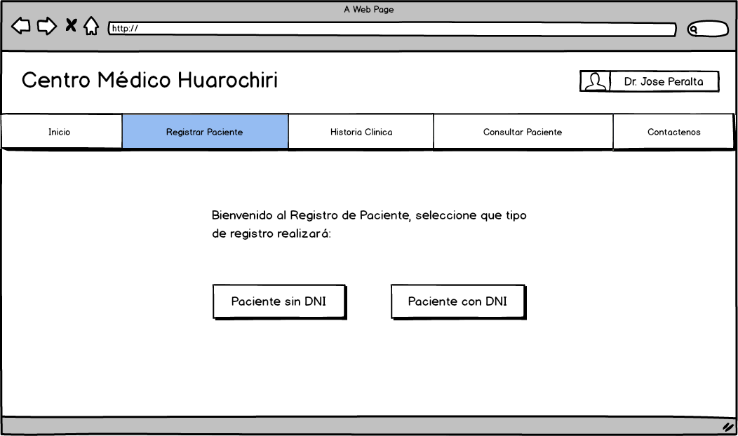

### Registrar Paciente sin DNI

